**Министр науки и высшего образования Российской̆ Федерации**

**Федеральное государственное автономное образовательное учреждение высшего образования**

**«Национальный исследовательский университет ИТМО»**

Факультет информационных технологий и программирования

Лабораторная работа №1

*Название работы*

***Разработка консольного приложения.***

**Выполнила студент группы № M3117**

Уханов Артём Григорьевич

**Подпись:**

**Проверил:**

Повышев Владислав Вячеславович

Санкт-Петербург

2022Текст задания

Разработайте консольное приложение, обеспечивающее ввод с консоли и вывод на консоль строки, целого числа, вещественного числа или символа в соответствии с номером варианта.

Описание функций

**Printf-**список вывода содержит перечисленные через запятую имена переменных, показывает что выводить.

**Scanf**-функция форматированного ввода**.**

**Return-**завершает выполнение функции**.**

Решение с комментариями

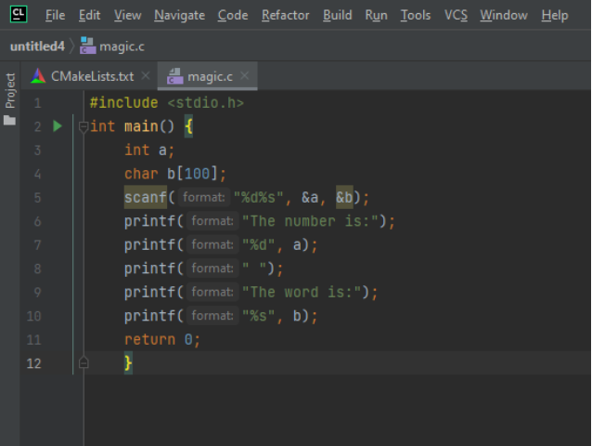

1)Вводим переменную a

2)Вводим численную переменную b и задаем ей границы

3)Вводим через консоль число для переменной a и строку для переменной b

4)Выводим число для переменной a

5)Выводим строку для переменной b

6)Завершаем выполнение функции